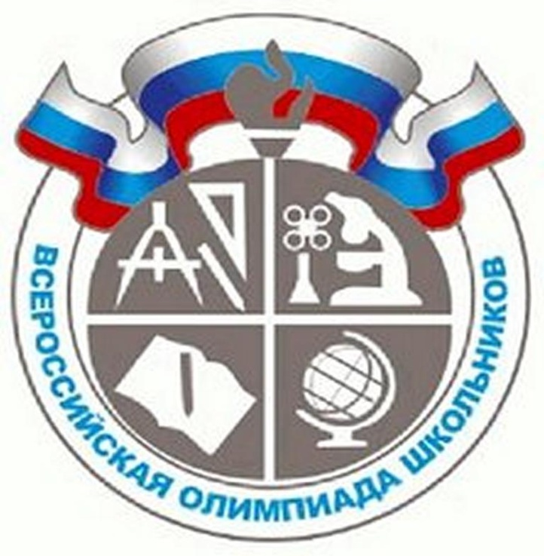
Региональный этап всероссийской олимпиады школьников в 2025/2026 учебном году на территории
Пензенской области
С 12 января по 28 февраля 2026 года на основании Приказ Министерства образования Пензенской области от 23.12.2025 № 780/01-07 "О проведении регионального этапа всероссийской олимпиады школьников на территории Пензенской области в 2025/26 учебном году" будет проходить региональный этап всероссийской олимпиады школьников.
В региональном этапе всероссийской олимпиады школьников принимают участие обучающиеся 10 -11 классов МБОУ СОШ №12 г. Пензы по следующим предметам.

Список участников регионального этапа всероссийской олимпиады школьников
в 2025/2026 учебном году
Дата | Предмет | Место проведения | Ф.И.О  участника | Ф. И. О. наставника
22.012026 | Химия | «Губернский лицей»  (г. Пенза, ул. Попова, 66) | Панюхина Анастасия Тихоновна, 11Б | Докшина Н.В.
23.01.2026 | Химия | ФГБОУВО ПГУ Факультет Физико-математических и естественных наук, корпус 15  (г. Пенза, ул. Лермонтова, 37) | Панюхина Анастасия Тихоновна, 11Б | Докшина Н.В.
12.02.2026 | Труд (технология) | МБОУ СОШ № 1  имени Л.Б. Ермина  (село Засечное, ул. Алая,12) | Золотцева Александра Михайловна, 10А | Золотцева Н.Ю.
13.02  2026 | Труд (технология) |  | Золотцева Александра Михайловна, 10А | Золотцева Н.Ю.

Время прибытия участников на Олимпиаду
8.00 – 8.45 – регистрация участников
8.45 – инструктаж
9.00 – начало Олимпиады

Каждому участнику Олимпиады необходимо иметь на каждый предмет участия в Олимпиаде:
1. Паспорт или свидетельство о рождении;
2. Подписанное согласии на обработку персональных данных и размещении сведений в информационно-телекоммуникационной сети «Интернет»;
3. Подписанная выписка из приказа Министерства Просвещения Российской Федерации от 27.11.2020 года № 678 «Об утверждении Порядка проведения всероссийской олимпиады школьников»;
5. Ручка (черная, гелиевая);
6. Бутылочка воды (при необходимости);
7. Сменная обувь.

